PROYECTO DE LEY No. _______ DE 2020

"POR EL CUAL SE ESTABLECEN ESTRATEGIAS DE APOYO E INCENTIVOS PARA LAS ENTIDADES TERRITORIALES QUE IMPLEMENTEN ACCIONES TENDIENTES A ASEGURAR SU TERRITORIO COMO LIBRE DE PRODUCTOS TRANSGÉNICOS”

El Congreso de Colombia,
Decreta
ARTÍCULO 1°. Objeto: el proyecto de ley tiene por objeto fijar estrategias de apoyo e incentivos para las entidades territoriales que implementen acciones tendientes a asegurar su territorio como libre de productos transgénicos, para preservar con esto la autonomía de comunidades campesinas, indígenas y negras en sus dinámicas agrícolas ancestrales y culturales en la utilización de sus propias semillas.
ARTÍCULO 2°. El Gobierno Nacional, a través del Ministerio de Agricultura y Desarrollo Rural, con apoyo y coordinación de las demás entidades del orden nacional relacionadas con el sector agrícola, elaborará e implementará, en un término no superior a un año contado a partir de la promulgación de esta ley, una política pública orientada a brindar apoyo a las entidades territoriales que busquen declarar su territorio como libre de transgénicos, apoyando la producción agro familiar y la economía campesina a pequeña, mediana y gran escala, dentro de un modelo de producción campesina sostenible que favorezca a las comunidades y su ambiente,
La construcción de la política pública deberá contar la participación de los agricultores de las diferentes regiones del país, las comunidades y organizaciones interesadas.
ARTÍCULO 3°. El Ministerio de Agricultura y Desarrollo Rural impulsará en los territorios que se declaren “Libres de Transgénicos” propuestas productivas que permitan el fomento de los sistemas de producción, intercambio, conservación, comercialización, almacenamiento y mejoramiento de semillas locales nativas y criollas y de los conocimientos y prácticas ancestrales sobre la diversidad.
Así mismo deberá iniciar acciones pedagógicas y de divulgación sobre esta declaratoria, educando sobre la diversidad biológica del territorio, las semillas nativas y criollas y los peligros de los transgénicos en la salud humana y el ambiente
ARTÍCULO 4°. Dentro de su presupuesto de inversión, para la vigencia siguiente a la promulgación de la presente ley, el Ministerio de Agricultura y Desarrollo Rural implementará, con los recursos que le sean transferidos desde el Presupuesto General de la Nación, convocatorias destinadas para los municipios que se declaren Libres de Transgénicos en temas relacionados con infraestructura de riego y drenaje, mercados locales, promoción y protección de semillas nativas y bancos de semillas.

ARTÍCULO 5°. El Ministerio de Agricultura y Desarrollo Rural, en coordinación con el Ministerio de Industria, Comercio y Turismo trabajarán en la implementación de un Plan Nacional para la promoción de la comercialización de la producción de la economía campesina, familiar y comunitaria de los municipios que se declaren Libres de Transgénicos, haciendo especial énfasis en los pequeños y medianos productores, como apoyo e impulso a la labor a favor de la sociedad que realizan al producir alimentos sanos.
ARTÍCULO 6º Vigencia. La presente ley rige a partir de su sanción y promulgación y deroga las demás disposiciones legales que le sean contrarias.

PROYECTO DE LEY No. _______ DE 2020

"POR EL CUAL SE ESTABLECEN ESTRATEGIAS DE APOYO E INCENTIVOS PARA LAS ENTIDADES TERRITORIALES QUE IMPLEMENTEN ACCIONES TENDIENTES A ASEGURAR SU TERRITORIO COMO LIBRE DE PRODUCTOS TRANSGÉNICOS”

EXPOSICIÓN DE MOTIVOS

OBJETO. - el proyecto de ley tiene por objeto fijar estrategias de apoyo e incentivos para las entidades territoriales que implementen acciones tendientes a asegurar su territorio como libre de productos transgénicos, para preservar con esto la autonomía de comunidades campesinas, indígenas y negras en sus dinámicas agrícolas ancestrales y culturales en la utilización de sus propias semillas.

ANTECEDENTES. -
Desde hace décadas, nuestro país ha venido perdiendo su autonomía en la producción de alimentos, la disminución drástica de su producción nacional ha venido afectando principalmente a los pequeños agricultores, quienes, a través de la historia, y a la fecha de hoy, siguen incansablemente sustentando en gran parte la seguridad alimentaria del país.
En la actualidad son nuestros campesinos, en uso de sus tierras y bajo un notable desamparo del Estado, los responsables del 70% del área cultivada de maíz en el país, del 89% de la caña panelera, del 80% del frijol, del 75.5% de las hortalizas y del 85% de la yuca, entre muchos otros productos; sin embargo, en el año 2019 de acuerdo con las estadísticas presentadas por la DIAN los productos alimenticios son los que más se importan en el país y solo en noviembre del año pasado, tuvieron un incremento del 11.4% lo que representa una suma de más de 400 millones de dólares .
El Consejo Técnico Nacional de Bioseguridad y el Instituto Nacional de Vigilancia de Medicamentos y Alimentos, aprobaron, desde 2005, mediante la expedición de registros sanitarios, diecisiete alimentos derivados de cultivos transgénicos de las empresas Monsanto, Dupont y Syngenta, para el consumo humano, de estos, siete registros corresponden a productos derivados del maíz. Las empresas biotecnológicas han logrado que en el país sean aprobados productos derivados de maíz, soya, algodón, trigo, remolacha y de otros cultivos, tanto para consumo humano, como para materia prima para alimentación nacional.
Los registros sanitarios otorgados por el INVIMA, para la comercialización de estos productos alimentarios, se autorizan sin realizar rigurosas evaluaciones de bioseguridad sobre los riesgos en salud humana y animal; en nuestro país no se han realizado evaluaciones de riesgos de toxicidad, alergenicidad, y demás pruebas que garanticen su seguridad. El Invima se ha limitado a homologar y sacar conclusiones sobre estos alimentos, a partir de los estudios que le entrega la compañía solicitante al Consejo Técnico Nacional de Bioseguridad.
Las semillas transgénicas son seres vivos a los que le hombre les ha introducido genes de otra especie diferente por diferentes técnicas del laboratorio. Las semillas transgénicas son modificadas para que resulten resistentes a diversos factores que podrían afectar el desarrollo de la planta; gracias a este tipo de semillas, se pueden crear plantas resistentes a los insectos y a los herbicidas, es decir, van en contravía de la realidad de las semillas naturales, que son un componente sagrado de la cultura, la soberanía y autonomía alimentaria de los pueblos, es por ello que desde el origen de la agricultura las semillas han caminado libremente con los agricultores y agricultoras. (Red de Semillas Libres de Colombia).
Desde el año 2002 en nuestro país se ha venido autorizando la siembra de los siguientes cultivos transgénicos: clavel azul, algodón, maíz, rosa azul. Las características principales de estos transgénicos son resistencia a herbicidas (RR) y control de lepiddopteros – gusanos (Bt). Algunos cultivos tienen las dos características al mismo tiempo.
La siembra de cultivos transgénicos en Colombia ha generado crisis en los agricultores que han asumido esta tecnología y en aquellos que no quieren esta tecnología al generar contaminación por flujo de genes, esto en el entendido, que se considera al país como uno de los centros de mayor diversidad de maíz en el mundo, en el territorio nacional se encuentran 23 razas ancestrales de maíz, de las cuales existen cientos de variedades de semillas que han sido fundamentales para la cultura y la soberanía alimentaria de los pueblos, y se han constituido en un pilar de la alimentación de los colombianos. Esto obliga asumir responsabilidades sobre ese legado cultural.
En 2020 Colombia puede estar en capacidad de hacer parte de los países con mayor área sembrada de cultivos genéticamente modificados en América, junto a Estados Unidos, Brasil, Argentina y Paraguay, y en la medida en la que a futuro se den las condiciones de seguridad y el mercado esté estable Colombia aumentará la cantidad de esta clase de sembradíos porque tiene tierra, clima y gente preparada para hacerlo", así lo explicó el director ejecutivo de la consultora Céleres, Anderson Galvao.

El mundo y el cultivo transgénico en imágenes

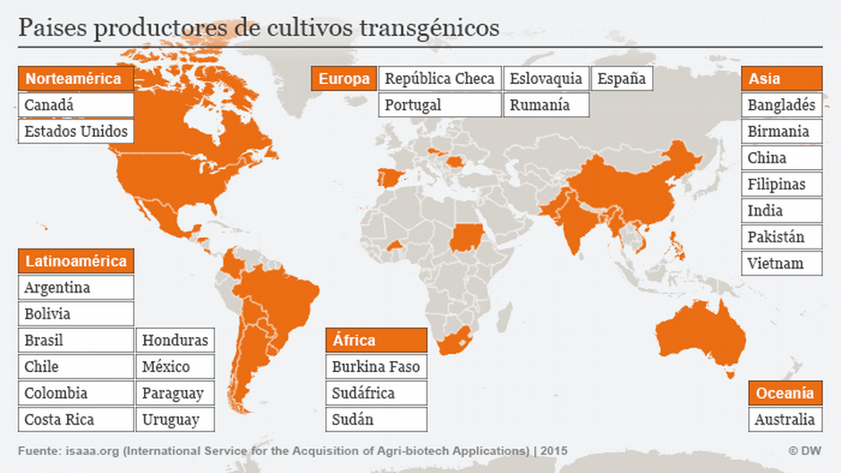
Fuente: https://www.google.com/alimentos-transgenicos/images

Colombia y el cultivo transgénico en imágenes

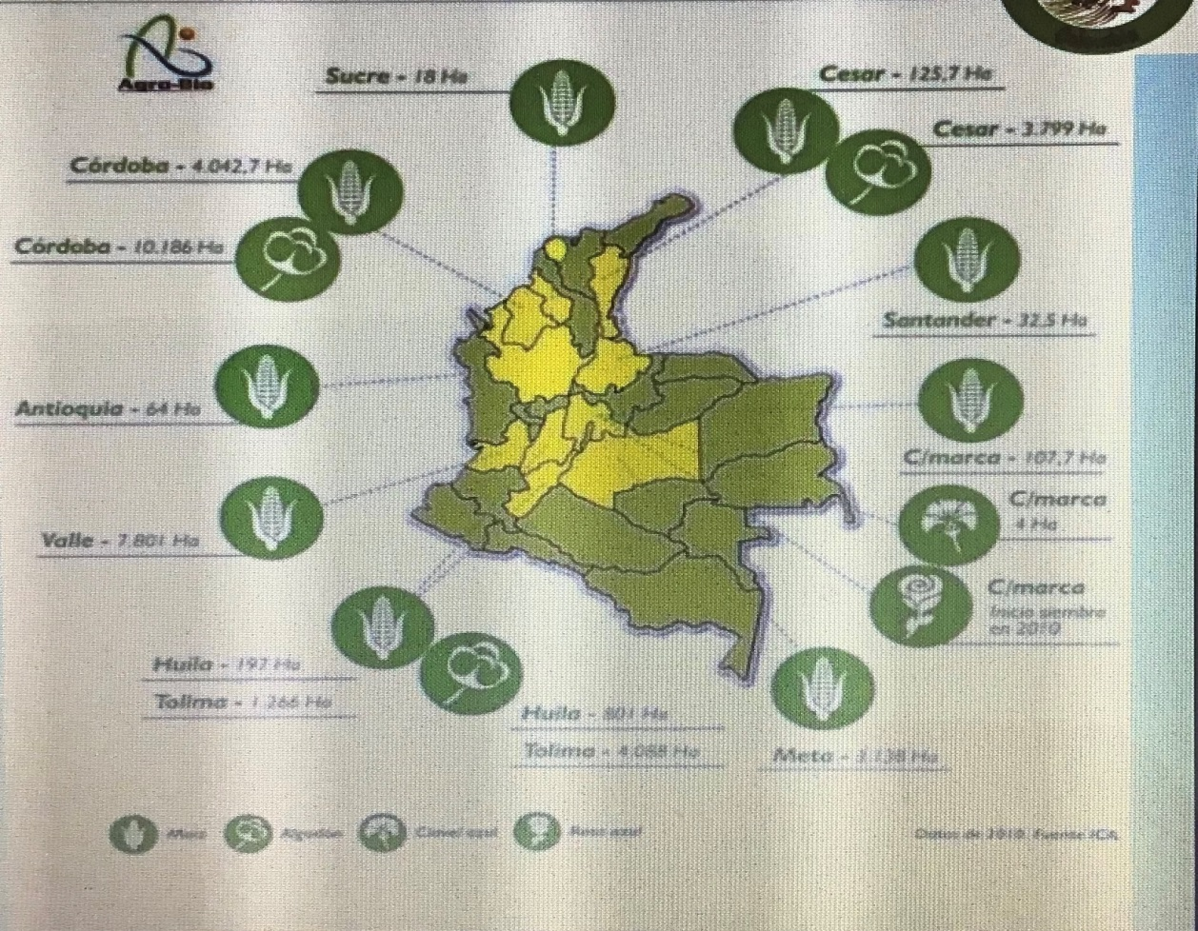
Fuente: http://media.utp.edu.co/centro-gestion-ambiental/archivos/agricultura-sustentable-y-custodio-de-semilla/territorioslibresdetransgenicosutp280510.pdf

Los principales riesgos e impactos de los cultivos y alimentos transgénicos son:

- Incremento de casos de resistencia de hierbas e insectos.

- Mayor contaminación ambiental y riesgos a la salud por aumento en uso de plaguicidas (herbicidas).

- Mayor dependencia de semillas propiedad de las empresas, que por ende afecta directamente a nuestros campesinos.

- Rendimientos menores y no superiores a los cultivos convencionales, ocasionando como se habló anteriormente al aumento de importación de los productos de la canasta básica.

- Imposibilidad de resembrar la semilla.

- Contaminación genética con consecuencias impredecibles.

- Pérdida de biodiversidad e incremento de monocultivos.

- Desplazamiento y eliminación de pequeños productores y sus comunidades.

- Pérdida de la soberanía alimentaria.

- Los costos de los daños de esta tecnología, deben ser asumidos por la ciudadanía, y los productores, no por las empresas.

- Leyes favorables a las empresas para proteger sus semillas y contra la comercialización e intercambio de semillas criollas y locales.

- Freno a la agricultura ecológica.

- Riesgos a la salud por el consumo de alimentos transgénicos.

En este contexto llama la atención que existen cerca de 200 jurisdicciones en 22 países europeos que se han declarado “zonas libres de transgénicos” además, el 90 % de los municipios de Costa Rica, el condado de Mendocino en California USA, el municipio de San Marcos de Córdoba y el de Bolsón en Argentina, entre otros, también se han declarado zonas libres de transgénicos.
Es por éstas razones que utilizando el principio de precaución; el cual es parte de nuestra legislación colombiana y del derecho internacional como mecanismo de protección, algunos municipios de Colombia han iniciado procesos para declarar sus territorios libres de transgénicos.
En Colombia en Caldas en el año 2009, el resguardo indígena Cañamomo - Lomaprieta del municipio de Riosucio, declararon su territorio libre de transgénicos y el municipio de la Unión – Nariño, sí mismo el municipio de San Lorenzo logró a través del acuerdo 05 del 28 de febrero de 2018 del Concejo municipal declarar al municipio como un territorio libre de transgénicos. En Latinoamérica ya son cientos de voces que llaman a la aplicación del principio de precaución señalando la urgencia de establecer moratorias y zonas libres de cultivos transgénicos en la región.

¿Qué son Zonas o Territorios Libres de Transgénicos?
Es un área, cultivada o no, donde quienes ejercen control, de manera individual o colectiva, impiden la siembra, uso o consumo de semillas y alimentos transgénicos como medida preventiva para proteger sus semillas criollas y locales, evitar la contaminación de las mismas, mantener su agricultura convencional y orgánica, recuperar el conocimiento tradicional sobre las semillas, mantener alimentos sanos, proteger los ecosistemas naturales ante la posibilidad de contaminación genética y con agrotóxicos (especialmente en centros de alta diversidad biológica), fortalecer la soberanía alimentaria regional y local, etc.
Las declaraciones pueden ser respaldadas o no por acciones legales, tales como resoluciones, decretos o leyes. Se pueden dar por simple voluntad de los propietarios de fincas, tiendas o supermercados. Se pueden dar con respaldo de autoridades territoriales: cabildos indígenas, consejos municipales, alcaldes, gobernadores, presidentes, etc.
Estas declaraciones deben ser un punto de partida hacia la búsqueda de un país y un mundo libre de transgénicos, donde podamos construir nuestra soberanía alimentaria a partir de identificar, fortalecer y consolidar regiones agroalimentarias.
La declaración de zonas o territorios libres de transgénicos incluye un proceso de capacitación y formación que permite tomar decisiones frente a nuestro futuro. Esto ha implicado la formación de equipos y la implementación de estrategias de comunicación, divulgación e incidencia política.

¿Por qué incentivar los territorios libres de Transgénicos en nuestro país?
- Nuestro territorio es un país de origen y biodiversidad agrícola y silvestre.

- Tenemos una gran riqueza cultural con gran arraigo en el campo, diversidad de alimentos y conocimientos ancestrales sobre los cultivos, las semillas y el ambiente.

- Aumentar la exportación y no importación de los productos básicos de la canasta familiar.

- Incrementaría la capacidad para producir los alimentos que requerimos y más.

- Actualmente los pequeños productores nos proveen del 60% de alimentos.

- Avanzaríamos hacia la soberanía alimentaria.

- Nuestros campesinos como pequeños productores son más eficientes que los grandes productores.

- Es necesario fortalecer la agroecología.

- Es necesario impulsar propuestas productivas que permitan la permanencia de los pequeños productores en el campo.

- Es necesario fortalecer los sistemas de intercambio, comercialización, almacenamiento y mejoramiento de semillas criollas y locales.

Dónde están las Zonas o Territorios Libres de Transgénicos en el mundo?
Varios países de la UE han prohibido oficialmente el cultivo de transgénicos en su territorio. En otros, cada vez más regiones o entidades locales se declaran Zonas Libres de Transgénicos:

• Albania: 18 de sus 36 distritos se han declarado libres de transgénicos.
• Austria ha prohibido el cultivo de OMG, y sus nueve regiones han declarado su intención de permanecer libres de transgénicos.
• Bélgica: La región de Wallonia y otras 124 comunidades se han declarado libres de transgénicos.
• Bulgaria: ha prohibido el cultivo de OMG en su territorio.
• Croacia: las 21 regiones de Croacia han decidido declararse zonas libres de transgénicos.
• Chipre: Todos sus espacios naturales, y 9 de sus municipios, se han declarado zonas libres de transgénicos.
• Finlandia: Tres provincias se han declarado libres de transgénicos, y 14 municipios han introducido restricciones para el uso de alimentos modificados en comedores públicos.
• Francia: ha prohibido el cultivo de transgénicos, y 21 departamentos y más de 116 municipios, así como varios espacios naturales, se han declarado zonas libres de transgénicos.
• Alemania: prohibió el cultivo de maíz transgénico en 2009. Posteriormente, se autorizó el cultivo durante un breve periodo de tiempo de una patata transgénica, autorización que fue revocada en 2013. 9 de sus 16 estados y más de 30.000 explotaciones agrícolas se han declarado libres de transgénicos, y existe un etiquetado especial para productos animales alimentados con piensos libres de OMG.
• Grecia: todas las regiones del país se han declarado libres de transgénicos
• Hungría: prohibió el cultivo de maíz transgénico en 2009, y dos de sus siete regiones se han declarado libres de transgénicos.
• Irlanda: 9 de sus 26 condados se han declarado libres de transgénicos • Italia: las 20 regiones de Italia se han declarado en contra del cultivo de transgénicos.
• Luxemburgo: ha prohibido el cultivo de maíz transgénico, y 80 de sus 116 municipios han prohibido el uso de productos transgénicos en comedores públicos.
• Holanda: una de sus regiones se ha declarado libre de transgénicos.

• Noruega: ha prohibido el cultivo y venta de productos que contengan OMG en todo su territorio.
• Polonia: ha prohibido el cultivo de maíz transgénico, y todas sus regiones se han declarado libres de transgénicos.
• Portugal: 3 de sus regiones y 27 municipios se han declarado libres de transgénicos.
• Rumanía: el cultivo ilegal de variedades transgénicas no autorizadas ha supuesto un problema grave en Rumanía. Hoy, 50 de sus comunas rurales se han declarado zonas libres de transgénicos.
• Serbia: desde 2009, el cultivo y distribución de OMG (incluida la importación de piensos que los contengan) están prohibidos en Serbia.
• Eslovenia: Una tercera parte de sus regiones se han declarado libres de transgénicos.
• Estado Español: cuatro comunidades autónomas (Asturias, País Vasco, Baleares y Canarias) se han declarado libres de transgénicos, así como la provincia de Málaga.
El Parlamento Andaluz ha aprobado la prohibición de cultivos transgénicos en espacios naturales protegidos o zonas con una presencia importante de cultivos ecológicos, lo que abarca gran parte del territorio de esta comunidad autónoma. Más de 300 municipios se han declarado Zona Libre de Transgénicos.
• Suecia: Un condado y 8 comunidades se han declarado libres de transgénicos.
• Suiza: existe una moratoria que prohíbe el cultivo comercial de OMG, así como varias regiones declaradas libres de transgénicos.
• Reino Unido: Los gobiernos de Escocia y Gales se oponen al cultivo de transgénicos, y en Reino Unido existen más de 60 áreas libres de transgénicos.
Y en regiones de todo el mundo (Zambia, Algeria, Ghana, Benín, Japón, Filipinas, Tailandia, Arabia Saudí, Costa Rica e incluso en Canadá y Estados Unidos, por citar algunos países), se están promoviendo iniciativas a distintos niveles para impedir la entrada de OMG.

Zonas libres de Transgénicos en Colombia

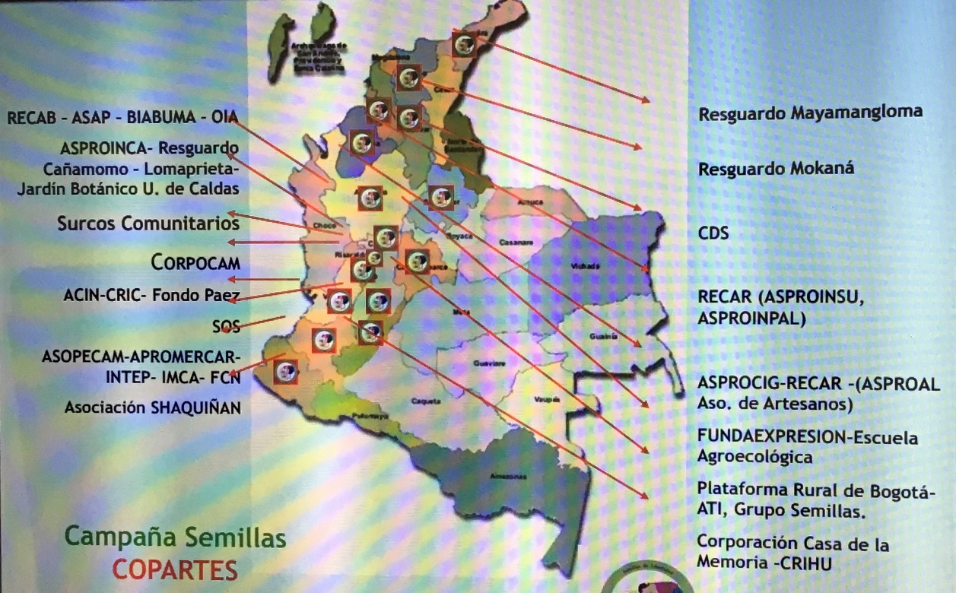

Fuente: http://media.utp.edu.co/centro-gestion-ambiental/archivos/agricultura-sustentable-y-custodio-de-semilla/territorioslibresdetransgenicosutp280510.pdf

ANÁLISIS NORMATIVO.-
La legislación en materia de cultivos transgénicos es dispersa, pues toca varios aspectos del derecho en temas sociales, culturales, territoriales, ambientales, económicos, de salubridad, alimentarios y agropecuarios implementando de tal manera una nueva noción llamada bioseguridad que se entiende como el conjunto de procedimientos adoptados con la finalidad de garantizar la seguridad humana, animal y ambiental, en las aplicaciones de la biotecnología.

LEGISLACIÓN COLOMBIANA SOBRE CULTIVOS TRANSGENICOS
Marco Jurídico | Temas
 | Territorial, social, ambiental | Bioseguridad | Sector Agropecuario | Sector salud y alimentos
Constitución | Arts.7, 9, 11, 63, 79,80. | Art. 61, | Art.58, 64 y 65 | Art. 78
Leyes | Ley 165 de1994Ley 1377 de2010 | Ley 740 de2002 | Ley 1518 de2012Ley 101 de1993 | Ley 73 de 1981Ley 9 de 1979
Decretos | Decreto 2811 de 1974 |  | Decreto No. 1840 de 1994 | Decreto 977 de1998 Decreto 3075 de 1997 Decreto 2085 de 2002
 | Decreto 4525 de 2005
Resoluciones |  | Resolución No.000946 de 2006Resolución 008430 de 1993 | Resolución No.001063 de 2005Resolución No.00148 de 2005 | Resolución No.005109de 2005
 | Resolución 3492 de 1998
Jurisprudencia | Consejo de Estado Sentencia 4 de Febrero de2005 M.P Olga Inés Navarrete |  |  | Corte Constitucional Sentencia e-1141 de 2000 M.P. Antonio Barrera Carbonell

LEGISLACION INTERNACIONALSOBRE CULTIVOS TRANSGENICOS
Convenios | Convenio de Diversidad Biológica Ratificado mediante Ley de la República de Colombia 165 de 1994
Protocolos | Protocolo de Cartagena sobre Seguridad de la Biotecnología Ratificado mediante Ley de la República de Colombia 740 de 2002.
Codex Alimentarius (FAO-OMS) | Codex-CAX/GL 46-2003 251Directrices para la realización de la evaluación de la inocuidad de los alimentos producidos utilizando microorganismos de ADN recombinante. Codex-CAC/GL 44-2003277Principios para el análisis de riesgos de alimentos obtenidos por medios biotecnológicos modernos .Codex-CAX/GL 45-2003 285Directrices para la realización de la evaluación de la inocuidad de los alimentos producidos utilizando plantas de ADN recombinante.

Constitución Política de Colombia
En los artículos 7, 9, 11, 58, 63, 64, 65, 78, 79,80 se reconocen y garantizan derechos que están directa e indirectamente relacionados con los cultivos transgénico puesto que: protegen la autonomía y diversidad de los diferentes pueblos y culturas que componen nuestro país y a la vez se logra la integración y el respeto de los principios internacionales sin desconocer la soberanía nacional, se protege el derecho a la vida frente a los diferentes factores que puedan violentar contra ella. El estado se compromete a su vez con inversión y tecnificación del sector agrario en pro de la calidad de vida de los campesinos y se obliga a brindar una especial protección a los alimentos, aunque se presume que de esta protección el estado hace énfasis en usar la tecnología para el incremento de la productividad.
“Art. 65. La producción de alimentos gozará de la especial protección del Estado. Para tal efecto, se otorgará prioridad al desarrollo integral de las actividades agrícolas, pecuarias, pesqueras, forestales y agroindustriales, así como también a la construcción de obras de infraestructura física y adecuación de tierras.

De igual manera, el Estado promoverá la investigación y la transferencia de tecnología para la producción de alimentos y materias primas de origen agropecuario, con el propósito de incrementar la productividad.

A su vez da prevalencia al cuidado protección y respeto de tierras y bienes comunales con valor ancestral determinantes en nuestra cultura, con las especiales características de que son: inalienables, imprescriptibles e inembargables.”

El artículo 79. Es el más importante en relación a que debemos tener en cuenta a los ciudadanos, entre los cuales se encuentran nuestros campesinos y agricultores en la participación de los ciudadanos en la toma de decisiones que afecten ya sea de manera directa o indirecta el ambiente en el que nos encontramos partiendo del presupuesto de que sin él no podríamos existir e impone como deber al Estado la protección y salvaguarda del medio ambiente y la creación de políticas públicas que lleven al desarrollo del mismo.

“Todas las personas tienen derecho a gozar de un ambiente sano. La ley garantizará la participación de la comunidad en las decisiones que puedan afectarlo. Es deber del Estado proteger la diversidad e integridad del ambiente, conservar las áreas de especial importancia ecológica y fomentar la educación para el logro de estos fines”

Además, el estado debe garantizar el buen manejo y uso de los recursos naturales en beneficio de la población para garantizar un desarrollo sostenible que busque su conservación y a la vez establecer sanciones a quienes atenten, trasgredan destruyan o aumenten el deterioro ambiental, utilizando para ello la cooperación internacional en esta materia.

Se establece un control legislativo especial de calidad de bienes y servicios prestados a la comunidad:

“Art. 78 (…) Serán responsables, de acuerdo con la ley, quienes en la producción y en la comercialización de bienes y servicios, atenten contra la salud, la seguridad y el adecuado aprovisionamiento a consumidores y usuarios.

El Estado garantizará la participación de las organizaciones de consumidores y usuarios en el estudio de las disposiciones que les conciernen. Para gozar de este derecho las organizaciones deben ser representativas y observar procedimientos democráticos internos.”
Leyes.

En la ley 165 de 1994, se aprueba el "Convenio sobre la Diversidad Biológica", hecho en Río de Janeiro el 5 de junio de 1992. Dicho Convenio es de relevancia porque es uno de los pocos acuerdos a nivel internacional sobre regulación y manejo de cultivos transgénicos.

En la ley 1377 de 2010, se reglamenta la actividad de reforestación comercial; en la cual se establecen los parámetros para el registro y control de las actividades forestales o sistemas agroforestales con fines comerciales, determina las entidades que hacen dicho control entre las cuales están: El Ministerio de Agricultura y Desarrollo Rural, Corporaciones Autónomas Regionales o de Desarrollo Sostenible y al Instituto de Hidrología, Meteorología y Estudios Ambientales (Ideam), Corporaciones Autónomas Regionales (CAR).

Este Sistema de Control, establecerá mecanismos de identificación de los productos provenientes de las plantaciones forestales comerciales y de los sistemas agroforestales con fines comerciales, e incluirá métodos de control desde el registro de las personas naturales o jurídicas que se dediquen a esta actividad, su aprovechamiento, movilización y comercialización.

Ley 740 de 2002, por medio de la cual se aprueba el "Protocolo de Cartagena sobre Seguridad de la Biotecnología del Convenio sobre la Diversidad Biológica", hecho en Montreal, el veintinueve (29) de enero de dos mil (2000), cuyo objetivo es contribuir a garantizar un nivel adecuado de protección en la esfera de la transferencia, manipulación y utilización seguras de los organismos vivos modificados resultantes de la biotecnología moderna que puedan tener efectos adversos para la conservación y la utilización sostenible de la diversidad biológica, teniendo también en cuenta los riesgos para la salud humana, y centrándose concretamente en los movimientos transfronterizos.

Ley 1518 de 2012, por medio del cual se aprueba el Convenio Internacional para la protección de las Obtenciones Vegetales, UPOV 1991 amplía el alcance de la propiedad intelectual de las semillas, y especialmente tiene enormes y graves repercusiones sobre la agricultura y la biodiversidad.

Ley 73 de 1981, por la cual el estado interviene en la Distribución de Bienes y Servicios para la Defensa del Consumidor, tiene relevancia con nuestro tema puesto que se busca más protección al consumidor final de productos transgénicos.
Ley 101 de 1993, Ley General de Desarrollo Agropecuario y Pesquero Art. 65 se propone que se deberá desarrollar las políticas y planes tendientes a la protección de la sanidad, la producción y la productividad agropecuarias del país.

Ley 9 de 1979, para la protección del Medio Ambiente la presente Ley establece: Las normas generales que servirán de base a las disposiciones y reglamentaciones necesarias para preservar, restaurar y mejorar las condiciones sanitarias en lo que se relaciona a la salud humana; Los procedimientos y las medidas que se deben adoptar para la regulación, legalización y control de los descargos de residuos y materiales que afectan o pueden afectar las condiciones sanitarias del Ambiente.

Decretos.

Decreto 2811 de 1974, mediante el cual se dicta el Código Nacional de Recursos Naturales Renovables y de Protección al Medio Ambiente, en donde se establecen las políticas ambientales con la finalidad de proteger flora, fauna, recursos hídricos y naturales.

Decreto 4525 de 2005, por medio del cual se reglamenta la ley 740 de 2002, y se crean tres comités: Comité Técnico Nacional con fines agrícolas, pecuarios, pesqueros, plantaciones forestales, comerciales y agroindustriales (CTNBio) compuesto por: Ministerio de Agricultura y desarrollo rural, Ministerio de la Protección social, Ministerio de Medio Ambiente, Vivienda y Desarrollo territorial. Comité Técnico Nacional con fines ambientales (CTNAmbiente) compuesto por: Ministerio de Medio Ambiente, Vivienda y Desarrollo territorial, Ministerio de la Protección social y Colciencias. Comité Técnico Nacional de Bioseguridad OVM con uso en salud o alimentación humana (CTNSalud) compuesto por: INVIMA, Colciencias, ICA.

Decreto 1840 de 1994, por el cual se reglamenta el artículo 65 de la Ley 101 de 1993, se permite la utilización de vegetales y sus productos, el material genético animal y las semillas para la siembra existentes en Colombia o que se encuentren en proceso de introducción al territorio nacional, como también los insumos agropecuarios. También propone condiciones que permiten mantener los vegetales y sus productos, libres de agentes dañinos o en niveles tales que no ocasionen perjuicios económicos, no afecten la salud humana o la salud animal y no restrinjan su comercialización.

Decreto 977 de 1998, por medio del cual se establecen las disposiciones en materia de creación y regulación del Comité Nacional del Codex y sus funciones que son: 1. Asesorar al Gobierno en el estudio de las políticas y planes sobre normas alimentarias y los análisis de principios y procedimientos que puedan adelantar la Comisión Mixta FAO/OMS del Codex Alimentarius, su Comité Ejecutivo y sus Órganos Auxiliares. 2. Asesorar al Gobierno Nacional en el estudio y la coordinación de la participación de Colombia en las sesiones y reuniones que convoquen la Comisión Mixta FAO/ OMS del Codex Alimentarius, su Comité Ejecutivo y sus órganos Auxiliares. 3. Asesorar al Gobierno Nacional en el estudio de los proyectos de normas que a nivel mundial o regional propongan la Comisión Mixta FAO/OMS del Codex Alimentarius, su Comité ejecutivo y sus órganos auxiliares. 4. Examinar y proponer al Gobierno Nacional los mecanismos y medidas para una adecuada difusión y aplicación en el país de las normas alimentarias adoptadas por la comisión mixta FAO/OMS del Codex Alimentarius. 5. Proponer la revisión de las normas del Codex Alimentarius cuando sea el caso. 6. Presentar ante la Comisión Mixta FAO/OMS las propuestas de normas Codex, que surjan nacionalmente. En todo caso el proceso de normalización nacional, debe efectuarse siguiendo los lineamientos establecidos para la normalización en el Sistema Nacional de Normalización, Certificación y Metrología en coordinación con las entidades competentes. 7. Preparar el programa Anual de actividades y enviarlo a los interesados para su conocimiento e inclusión de la parte pertinente. Dentro del programa anual de normalización. 8. Asesorar al Gobierno en el estudio de las disposiciones nacionales que deban expedirse sobre la materia.

Decreto 3075 de 1997, por el cual se reglamenta parcialmente la Ley 09 de 1979, es decir, se regulan todas las actividades que puedan generar factores de riesgo por el consumo de alimentos.

Decreto 2085 de 2002, se reglamentan aspectos relacionados con la información suministrada para obtener registro sanitario respecto a nuevas entidades químicas en el área de medicamentos porque a los cultivos transgénicos se les da el mismo tratamiento que los fármacos para su aprobación y entrada al país.

Resoluciones.

Resolución ICA Nº 03492. Por la cual se reglamenta y se establece el procedimiento para la introducción, producción, liberación y comercialización de Organismos Modificados Genéticamente (OMG).

Resolución No. 000946 de 2006. Por la cual se establece el procedimiento para el trámite ante el ICA de solicitudes de Organismos Vivos Modificados, OVM; se aprueba el Reglamento Interno del Comité Técnico Nacional de Bioseguridad, CTNBio para OVM con fines exclusivamente agrícolas, pecuarios, pesqueros, plantaciones forestales comerciales y agroindustria.

Resolución 008430 de 1993. En la cual se establecen las normas científicas, técnicas y administrativas para la investigación en salud, se establece que las instituciones que vayan a realizar investigación en humanos, deberán tener un Comité de Ética en Investigación.

Resolución No. 001063 de 2005. Se expiden normas para el registro de personas que realicen actividades de importación, comercialización, investigación, desarrollo biológico y control de calidad de Organismos Modificados Genéticamente, OMG, de interés en salud y producción pecuaria, sus derivados y productos que los contengan

“(…) Que son funciones del ICA adoptar, de acuerdo con la ley, las medidas necesarias para hacer efectivo el control de la sanidad animal y vegetal y la prevención de los riesgos biológicos y químicos, así como la de ejercer el control técnico de la producción y comercialización de los insumos agropecuarios y semillas que constituyan un riesgo para la producción y sanidad agropecuaria.

Que los Organismos Modificados Genéticamente, OMG, representan un gran aporte a la producción de alimentos, insumos agropecuarios y materias primas, pero a su vez pueden constituir una amenaza real o potencial por sus posibles riesgos para la salud humana, animal, vegetal, la producción agropecuaria y la sostenibilidad de los agroecosistemas”

Resolución No. 00148 de 2005. Por la cual se expiden normas para la producción, importación, exportación, distribución y comercialización de semillas para siembra en el país y su control, serán aplicables a las semillas de cultivares obtenidos por medio de técnicas y métodos de mejoramiento convencionales, incluyendo dentro de éstos, la selección de mutaciones espontáneas o inducidas artificialmente, y por métodos no convencionales como los Organismos Modificados Genéticamente, OMG los cuales han sido alterados deliberadamente por la introducción de material genético o la manipulación de su genoma por técnicas de ingeniería genética.

Resolución No. 005109 de 2005. Se establece el reglamento técnico sobre los requisitos de rotulado o etiquetado que deben cumplir los alimentos envasados y materias primas de alimentos para consumo humano. (…) Artículo 3º. Definiciones.

“ALIMENTOS E INGREDIENTES ALIMENTARIOS OBTENIDOS POR MEDIO DE TECNOLOGIAS DE MODIFICACION GENETICA O INGENIERIA GENETICA: Se definen como aquellos que son o que contienen organismos modificados genéticamente obtenidos como resultado de la aplicación de la tecnología de manipulación de los genes. Esta definición aplica también a los productos obtenidos a partir de organismos modificados genéticamente, pero que no los contienen.

BIOTECNOLOGIA MODERNA: Se define como:

a) Técnicas in vitro de ácido nucleico, incluidos el ácido desoxirribonucleico (ADN) recombinante y la inyección directa del ácido nucleico en las células u organismos.
b) La fusión de células más allá de la familia taxonómica, que superan las barreras fisiológicas naturales de la reproducción o de la recombinación y que no son técnicas utilizadas en la reproducción y selección natural.

ORGANISMO VIVO MODIFICADO: Cualquier organismo vivo que posea una combinación nueva de material genético que se haya obtenido mediante la aplicación de la biotecnología moderna. No se consideran organismos vivos modificados los que se derivan de procesos tales como:

1. Fertilización in vitro.

2. Conjugación, transducción, transformación, o cualquier otro proceso natural.

3. Inducción de poliploidía.

4. Mutagénesis.

5. Fusión celular (incluyendo la fusión del protoplasto) o técnicas de hibridación donde las células /protoplastos del donante se incluyen en la misma familia taxonómica.

Artículo 5º. Información que debe contener el rotulado o etiquetado. En la medida que sea aplicable al alimento que ha de ser rotulado o etiquetado; en el rótulo o etiqueta de los alimentos envasados o empacados deberá aparecer la siguiente información:

5.2. Lista de ingredientes

5.2.2 Se declarará, en cualquier alimento o ingrediente alimentario obtenido por medio de la biotecnología, la presencia de cualquier alérgeno transferido de cualquiera de los productos enumerados en el parágrafo del presente artículo.

Cuando no sea posible proporcionar información adecuada sobre la presencia de un alérgeno por medio del etiquetado, el alimento que contiene el alérgeno no se podrá comercializar.”

Jurisprudencia

Consejo de Estado. Sentencia 4 de febrero de 2005 M.P Olga Inés Navarrete. El Consejo De Estado preocupado por el impacto de la actividad permitida por el tema de cultivos transgénicos y sus implicaciones sobre el medio ambiente y salud, ordena la integración de una Comisión de seguimiento y evaluación frente a la actividad de Monsanto.

La Corte Constitucional en Sentencia C-1051 de diciembre de 2012, derogó la Ley 1518, mediante la cual se aprobó el Convenio Internacional UPOV 91, que otorga los derechos de obtentores vegetales sobre las semillas. El Convenio UPOV 91, según la Corte, se basa e inspira en la propiedad intelectual individual de los “creadores” de nuevas variedades vegetales, a fin de permitirles su explotación exclusiva por un tiempo determinado. Por el contrario, los grupos étnicos conforme a sus costumbres y formas de vida, no se dedican a la explotación comercial de los conocimientos ancestrales, ni tampoco sus conocimientos se encuentran registrados en solicitudes de derechos de obtentor, dado que los mismos tienen un uso comunitario y, como tales se basan en el concepto de propiedad colectiva. Así, conforme a las reglas de UPOV 91, podría ocurrir que variedades vegetales producto de prácticas milenarias, por el hecho de no haber sido comercializadas por las comunidades o entregadas con fines de explotación, sean presentadas como creadas o puestas a punto por parte de fitomejoradores formales, quienes serían entonces los beneficiarios de los derechos de obtentor, desplazando a los pueblos autóctonos en el ejercicio de tales derechos.

Aunque la Corte Constitucional declaró inexequible UPOV 91, muchos de los aspectos críticos antes señalados, están incorporados en otras normas de semillas que se aplican en el país, como es el caso del Convenio de UPOV 1978 que se aplica mediante la Decisión Andina 345 de 1994, y que además incluye algunos aspectos lesivos de UPOV 91. También actualmente se aplica el artículo 306 del Código Penal, que penaliza la usurpación de derechos de obtentores vegetales. Estas normas se complementan con la nueva resolución 3168 del ICA sobre semillas. Es por ello que el conjunto de normas de propiedad intelectual y las que controlan la producción, uso y comercialización de semillas, se constituyen en instrumentos de despojo, que amenazan los derechos de las comunidades locales y la soberanía alimentaria del país.

Derecho Internacional

Actualmente, Colombia atraviesa por un tiempo de mayor desarrollo tecnológico donde la prioridad es el aumento de producción agrícola, en menos tiempo, que implique menos perdida de utilidades y que sea mucho más económico

PROTOCOLO DE CARTAGENA : cuyo objetivo consistía en asegurar a los países firmantes importadores e estas semillas modificadas, que tengan la oportunidad y capacidad de realizar el análisis de riesgo respectivo así mismo permite a las partes importadoras a invocar el principio de preclusión, esto es que actividad es potencialmente peligrosas puedan ser restringidas o prohibidas aun sin tener evidencia científica que pruebe que cause el daño, después de 5 años de negociaciones más de 750 participantes entre representantes de 133 países mas de 40 ministros del medio ambiente y organizaciones no gubernamentales adoptaron este protocolo jurídicamente vinculante para proteger el medio ambiente de los eventuales riesgos de la biotecnología , la decisión consistió en cuatro partes:
1. Adopción el protocolo.

2. Formación del comité intergubernamental.

3. Establecimiento de un registro de expertos para la evaluación y manejo del riesgo y aspectos presupuestales y administrativos.

4. Ratificación aprobada mediante la Ley 740 de 2002.

En Colombia, como antecedente esta la Ley 165 de 1994, que mediante el artículo 8 literal g determina que el Estado establecerá o mantendrá medios para regular, administrar o controlar los riesgos derivados de la utilización y liberación de Organismos Vivos Modificados como resultado de la biotecnología que es probable tengan repercusiones ambientales adversas que puedan afectar a la conservación y utilización sostenible de la diversidad biológica, teniendo también en cuenta los riesgos para la salud humana.

El Decreto 4525 de 2005, que el objeto del presente decreto es establecer el marco regulatorio de los organismos vivos modificados -OVM- de acuerdo con lo establecido por la Ley 740 de 2002. Implementación de los mecanismos, medidas y estrategias adecuadas para prevenir, mitigar, manejar, controlar y/o compensar los efectos previstos y los que puedan manifestarse durante el desarrollo de las actividades previstas en la Ley 740 de 2002.

DECLARACIÓN LATINOAMERICANA SOBRE CULTIVOS TRANSGÉNICOS

Las organizaciones campesinas, indígenas, ambientalistas y otras de la sociedad civil latinoamericana reunidas en Quito, Ecuador en enero de 1999, rechazan la invasión de organismos transgénicos en América Latina, que es la zona de mayor biodiversidad agrícola del planeta, y que actualmente es la segunda región del mundo en superficies de áreas cultivadas con organismos transgénicos, básicamente se oponen a la manipulación genética por ser una tecnología éticamente cuestionable que viola la integridad de la vida humana, de las especies que han habitado sobre la tierra e interrumpir el desarrollo global basado en la inequidad de las regiones, la explotación de los seres humanos, la naturaleza y la subordinación de las economías campesinas para abrirle paso a las agroindustrias, en función de lucro de las grandes empresas, es una tecnología impuesta por intereses comerciales, no es necesaria y hacen a los países de tercer mundo dependientes a las empresas trasnacionales que las genera, además la ciencia no es capaz de predecir los riesgos y los impactos que puede producir la liberación al ambiente de los organismos modificados genéticamente sobre la biodiversidad, la salud humana, los animales, medio ambiente, los sistemas productivos y la seguridad alimentaria.

En esta declaración se piden cuatro puntos básicos:

1. Que no se introduzcan organismos transgénicos en áreas donde aún no haya sucedido.

2. Que se respete el derecho de los gobiernos locales y nacionales, de rechazar la introducción de organismos modificados en su territorio.

3. Que se declare una moratoria a la liberación de organismos transgénicos y sus productos derivados hasta que exista una completa evidencia de su seguridad y de la ausencia de riesgos y que nuestras sociedades hayan tenido la oportunidad de conocer y debatir de manera informada sobre estas tecnologías, sus riesgos e impactos así como el derecho a decidir sobre su utilización.

4. Que todas las decisiones relacionadas con el uso, manejo y liberación de organismos transgénicos deben ser objeto de consulta y participación informada de todos los sectores de la sociedad que pueden ser afectados negativamente dado que la manipulación genética constituye un riesgo que puede desencadenar impactos impredecibles e irreversibles
Tampoco según el ICA, se pueden comercializar e intercambiar “semillas de costal”, es decir que no esté debidamente empacada y rotulada. Esto puede llevar a que los agricultores se les decomisen, destruyan sus semillas y sean penalizados con multas o incluso llevados a la cárcel, por el hecho de guardar semillas en empaques reutilizados o por comercializar en los mercados locales semillas no certificadas.
El Congreso de la República en la pasada legislatura (2019-2020) tramitó el Proyecto de Acto Legislativo No. 226 de 2019 Cámara “Por el cual se modifica el artículo 81 de la Constitución Política de Colombia”, el cual fue aprobado en primer debate, primera vuelta en la Comisión Primera Constitucional de la Cámara de Representantes sin modificación alguna, pero lastimosamente la iniciativa fue archivada por vencimiento de términos; sin embargo en fecha 20 de julio de 2020, el Honorable Representante a la Cámara por Bogotá D.C. JUAN CARLOS LOZADA VARGAS volvió a radicar el proyecto, en una versión ajustada, que retoma el texto aprobado en primer debate con insumos adicionales tales como los aportes resultantes de la Audiencia Pública realizada el 28 de noviembre de 2019, en la Comisión Primera de la Cámara de Representantes.

Necesidad de este Proyecto de Ley
La falta de eficacia en la regulación de la protección al agricultor y consumidor de cultivos transgénicos en Colombia, afecta claramente la soberanía alimentaria de toda la Nación pues se está vulnerando primero el derecho de propiedad de las semillas y segundo, el derecho a la salud y del consumidor, como se ha expuesto en líneas anteriores, hace necesario proponer un incentivo para quienes promuevan y recuperen las prácticas y tecnologías tradicionales, que aseguren la conservación de la biodiversidad y la protección de la producción local y nacional.
La Soberanía Alimentaria es el derecho de todos los pueblos, a controlar y decidir soberanamente sobre toda la red alimenticia, desde la producción hasta el consumo, para poder lograr la autosuficiencia alimentaria. Es el derecho a decidir sobre los propios alimentos, de modo que sean apropiados a las circunstancias exclusivas de un pueblo, en el sentido ecológico, social, económico y cultural.
Con este proyecto de ley se pretende proteger y fomentar las prácticas y tecnologías tradicionales de producción de alimentos y campesinos con pequeñas parcelas, así como para los consumidores unas reglas claras respecto de la sanidad, el cuidado y regulación de lo que se consume, en ejercicio del derecho que tenemos los ciudadanos a un ambiente sano, a la seguridad alimentaria y a la salud humana.

BAYARDO GILBERTO BETANCOURT PÉREZ
Representante a la Cámara

https://www.eltiempo.com/economia/sectores/productos-que-mas-se-importan-en-colombia-454392.
https://www.semillas.org.co/es. Una década sembrando cultivos transgénicos en Colombia.
https://definicion.de/semillas-transgenicas/
https://www.elheraldo.co/nacional/colombia-puede-llegar-estar-entre-los-mayores-productores-de-transgénicos-de-america-277580.
http://media.utp.edu.co/centro-gestión-ambiental/archivos/agricultura-sustentable-y-custodio-de-semilla/territorioslibresdetransgenicosutp280510.pdf
https://www.ecologistasenaccion.org/IMG/pdf/zonas-libres-transgenicos.pdf

